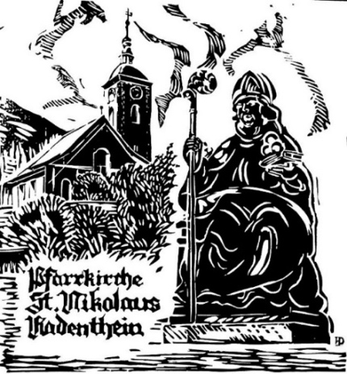

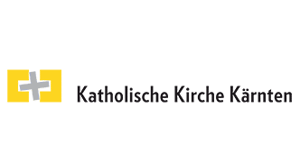
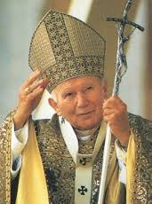
Triduum Paschale – die wichtigste Woche des Lebens und des Jahres
Schwestern und Brüder:
Grün Donnerstag: Warum ist dieser Abend so anders als alle anderen Abende? Weil wir daran denken, dass Christus an diesem Abend mit seinen Jüngern Mahl hielt, und wir feiern dankbar das Zeichen seiner Liebe, das er uns hinterlassen hat. "Das ist mein Leib" und "Das ist mein Blut". Wir danken auch allen Priestern, denn an diesem Abend hat Jesus das Sakrament des Priestertums eingesetzt. Am Abend begleiten wir dann Jesus in Gedanken auf den Ölberg.
Karfreitag: Um 15.00 Uhr nachmittags – starb ein Mensch den grausamen Tod am Kreuz. In aller Öffentlichkeit wurde er hingerichtet, und jeder, der wollte, konnte sich dieses grausame Schauspiel ansehen. Unbegreiflich ist, was damals in Jerusalem geschah: Um 15.00 Uhr war die Todesstunde Jesu. Drei Stunden hing er am Kreuz, ehe er seinen Geist aushauchte. Davor wurde er verspottet, verhöhnt, gepeinigt, geschunden, misshandelt … Jesus wurde gefoltert und getötet. Warum musste Jesus das alles erleiden? Warum muss ein Mensch oft so viel erleiden? Das sagen wir auch, wenn wir Menschen in ihrem Leid, in ihrem Sterben erleben. Am Karfreitag, am Todestag Jesu, sind wir ganz nahe dran – am Leben!
Karsamstag: Mit großer Freude ladet uns die Kirche zur Auferstehungsliturgie ein. Der Gottesdienst der Osternacht ist eine Feier des Sieges Christi über den Tod, auch über unseren Tod und unsere Sünde. Durch seine Auferstehung ist Jesus für die Welt das

römisch - katholische
Pfarrgemeinde Radenthein
März und April 2026
9545 Radenthein, Landstraße 6,

Pfarrer: KR Mag. Krzysztof Jan Miera
0676 87728487
Sekretärin: Ingrid Schitzelhofer
0699 11132936
Kanzlei Tel./Fax: 04246/2076

N I K O L A U S W O R T
www. kath-kirche-kaernten.at/radenthein

E-Mail: radenthein@kath-pfarre-kaernten.at

Bankverbindung: AT80 4213 0300 1146 0000

Kanzleistunden: Mittwoch: 09.00 – 11.00 Uhr
16.00 – 18.00 Uhr
Freitag: 09.00 – 11-00 Uhr

Impressum: Mitteilungsblatt der Pfarre St. Nikolaus,
F.d.I.v.: Stadtpfarramt Radenthein,
Kons.Rat. Mag. Krzysztof Jan Miera
Redaktion und Layout: Ingrid Schitzelhofer
Druck: Pfarramt Radenthein
Stadtpfarramt St. Nikolaus

Gebet zum heiligen Nikolaus von Myra
Heiliger Nikolaus, Du Vorbild und Lehrmeister der Barmherzigkeit, Wundertäter der Christenheit, schneller und unverzüglicher Helfer aller, die in Not sind. Deiner Fürsprache und Mildtätigkeit vertraue ich mein Anliegen (…) an. Erbitte mir rasch Erhörung, um vereint mit Dir die heiligste Dreifaltigkeit zu lobpreisen. Heiliger Nikolaus, stehe mir während meines ganzen Lebens bei, damit ich die geistigen und leiblichen Werke der Barmherzigkeit übe und als treuer Diener Christi, vereint mit Dir, Gott in alle Ewigkeit in seiner unendlichen Schönheit und Majestät schauen darf. Wir preisen Dich hoch, heiliger Vater Nikolaus, und verehren Dein heiliges Gedenken. Denn Du bittest für uns Christus, unseren Gott. Amen.

Triduum Paschale - OSTERN
wahre Licht, das „jeden Menschen erleuchtet“ und das „leuchtet in der Finsternis, und die Finsternis hat es nicht erfasst“, wie es im Johannesevangelium heißt. Die Kirche drückt ihre Freude über Christus in der Lichtliturgie aus. Die Osterkerze symbolisiert Christus, den auferstandenen Herrn, der ein Licht für uns ist. Sie wird nun vor der Kirche entzündet und kommt in unsere Mitte, erhellt unser Dunkel und kündet vom Sieg des Lebens. Das Osterlob, - der alte christliche Hymnus, der nach dem feierlichen Einzug durch den Kantor vorgetragen wird, ist der Lobgesang zum Preis des Auferstandenen. Christus ist das Zentrum der Geschichte, auch der Geschichte unseres Lebens. Seit ältesten Zeiten war die Osternacht bevorzugter Tauftermin. Auch wir wollen uns an unsere eigene Taufe erinnern und daraus Kraft schöpfen. Wir alle wurden in das Leben und in den Tod Jesu Christi hineingetauft. Die Taufe hat natürlich nicht alles bewirkt; sie ist genauso Aufgabe wie Gabe. Sie fordert uns immer wieder zur Bekehrung auf. Pfarrer
Hl. Johannes Paul II
An jedem 22. eines Monats um
19.00 Uhr feiern wir eine Hl. Messe zu Ehren des Hl. Johannes Paul II. mit der Möglichkeit der öffentlichen Verehrung seiner Reliquie. Bitten wir um seine Fürsprache für unsere Familien und alle anderen persönlichen Anliegen.

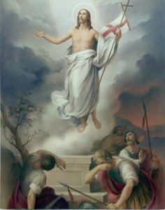
Der Herr ist wirklich auferstanden (Lk 24,34)
Ein gesegnetes Osterfest, freut euch und jubelt, Jesus lebt, ER ist der Weg, die Wahrheit und das Leben. Halleluja!!!
...wünscht euch der Pfarrer und PGR
Anbetung „24 Stunden für Jesus“
Liebe Mitglieder unserer Pfarrgemeinde! Wir haben im Oktober 2024 begonnen, an jedem Samstag nach dem 1. Freitag des Monats, dem „Herz-Jesu- Freitag“, eine 24 Stunden Anbetung anzubieten. Am Samstag um 9.30 Uhr wird das Allerheiligste in der Hauskapelle ausgesetzt und bleibt bis am Sonntag vor der Hl. Messe. Wir bitten euch um telef. Voranmeldung (gerne auch per Whats App), damit wir Eure Zeit mit Jesus eintragen und vormerken können, damit die Anbetung durchgehend gesichert ist. Wir (und Jesus) freuen uns auf zahlreiche Anbeter! Katharina Krumpl 0650 9332221
Gründonnerstag – 19.00 Uhr in Radenthein - Abendmahlmesse für Pfarrverband.
Karfreitag – 15.00 Uhr – Kreuzwegandacht (Burgstallweg)
19.00 Uhr Radenthein – Karfreitagsliturgie für Pfarrverband.
Karsamstag: Speisensegnung: 11.oo Uhr – AHA
13.00 Uhr – Erdmannsiedlung
14.00 Uhr – Radenthein
14.30 Uhr – Kaning
15.00 Uhr – Radenthein
16.00 Uhr – Feld am See
Auferstehungsfeier: 19.30 Uhr – Kaning
19.30 Uhr – St. Peter anschl. Speisensegnung
Ostersonntag: 5.00 Uhr – Radenthein Osterliturgie
8.30 Uhr – St. Peter Hl. Messe
9.45 Uhr – Radenthein hl. Messe
11.00 Uhr – Kaning Hl. Messe
18.00 Uhr – Feld am See Hl. Messe
Ostermontag: 10.00 Uhr – Radenthein Hl. Messe für Pfarrverband

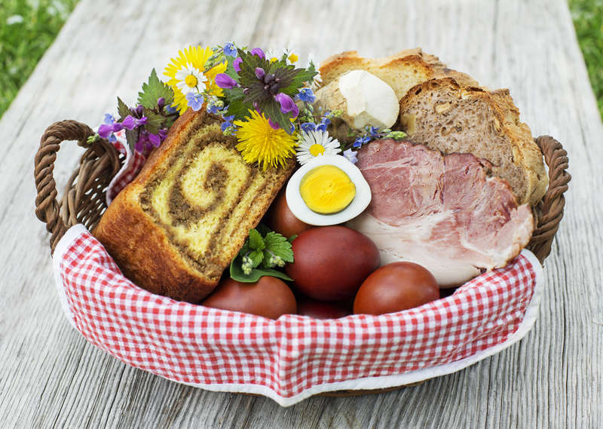
Termine Karwoche und Ostern
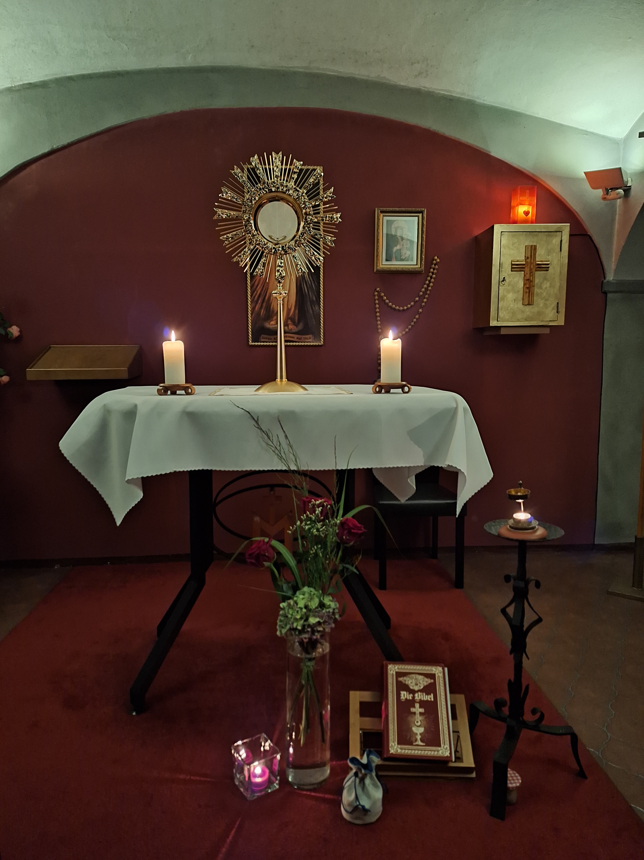

Fastensuppe und Pfarrkaffee
Termin für die Fastensuppe ist der 01. März. Im April gibt’s es kein Pfarrkaffee aber nach der Auferstehungsliturgie am 05.04. Frühstück

Nikolauswort
Nikolauswort
7
2
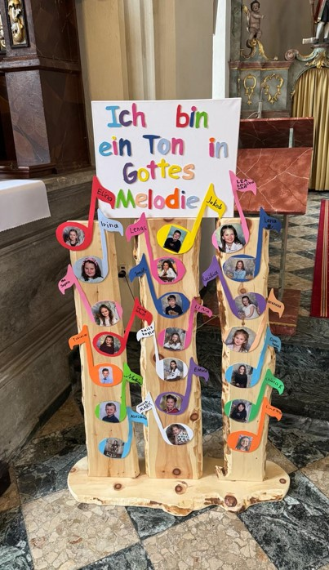
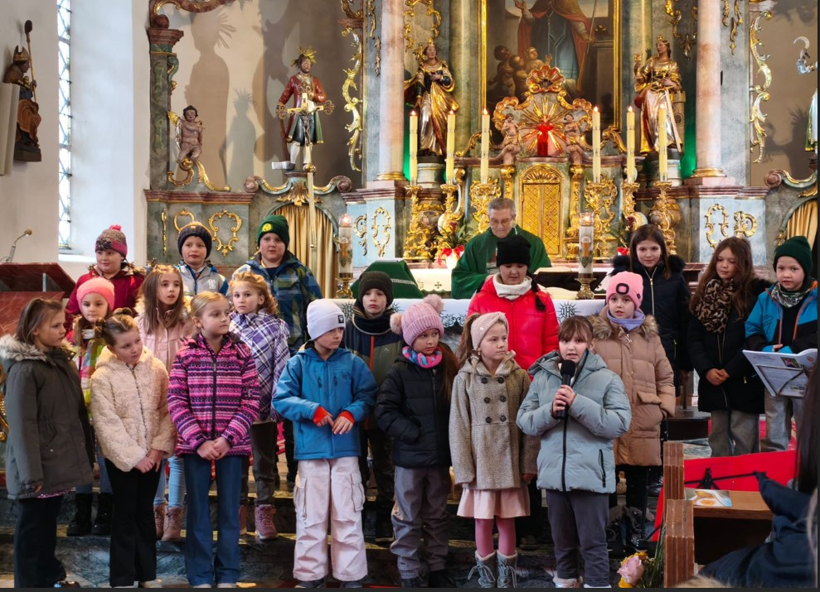
I Kommunion - VorstellungsGottesdienst
Die Sternsingeraktion 2026 konnte auch heuer wieder erfolgreich durchgeführt werden und es wurden € 6232,43 gesammelt. 10 Gruppen, darunter auch viele Firmlinge. waren im gesamten Pfarrgebiet unterwegs und wurden herzlich willkommen geheißen.
Ein großes Dankeschön an alle Sternsinger, die Begleitpersonen und an alle, die uns so herzlich bewirtet haben.
Ein herzliches Vergelt‘s Gott

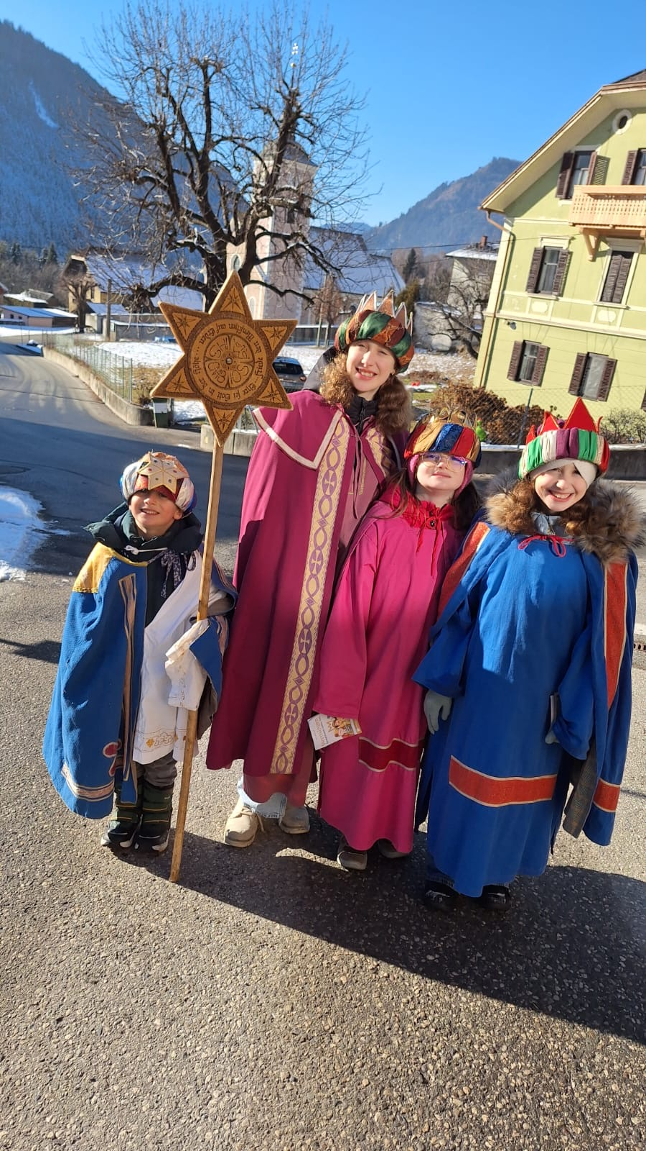
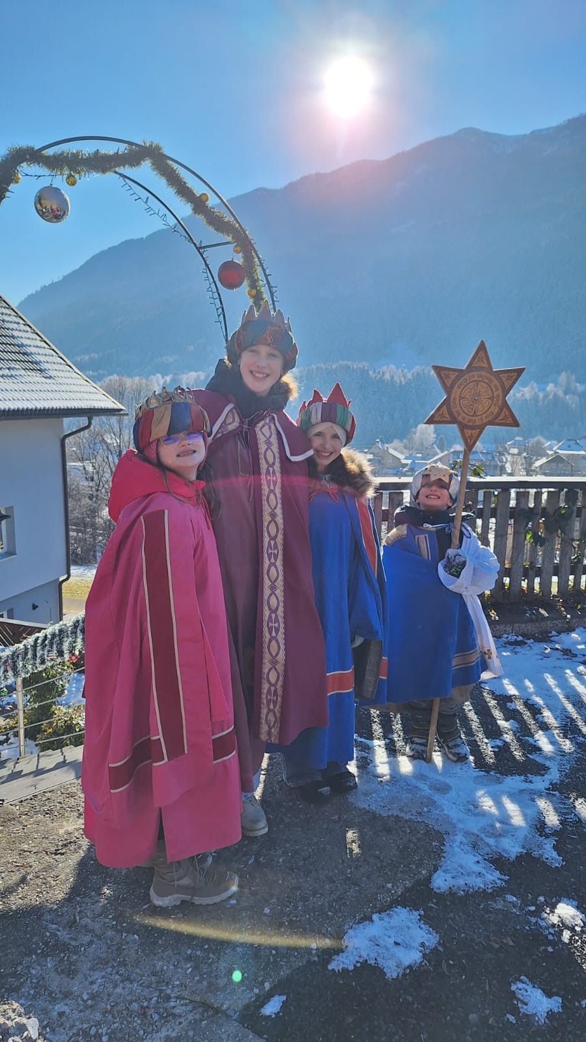

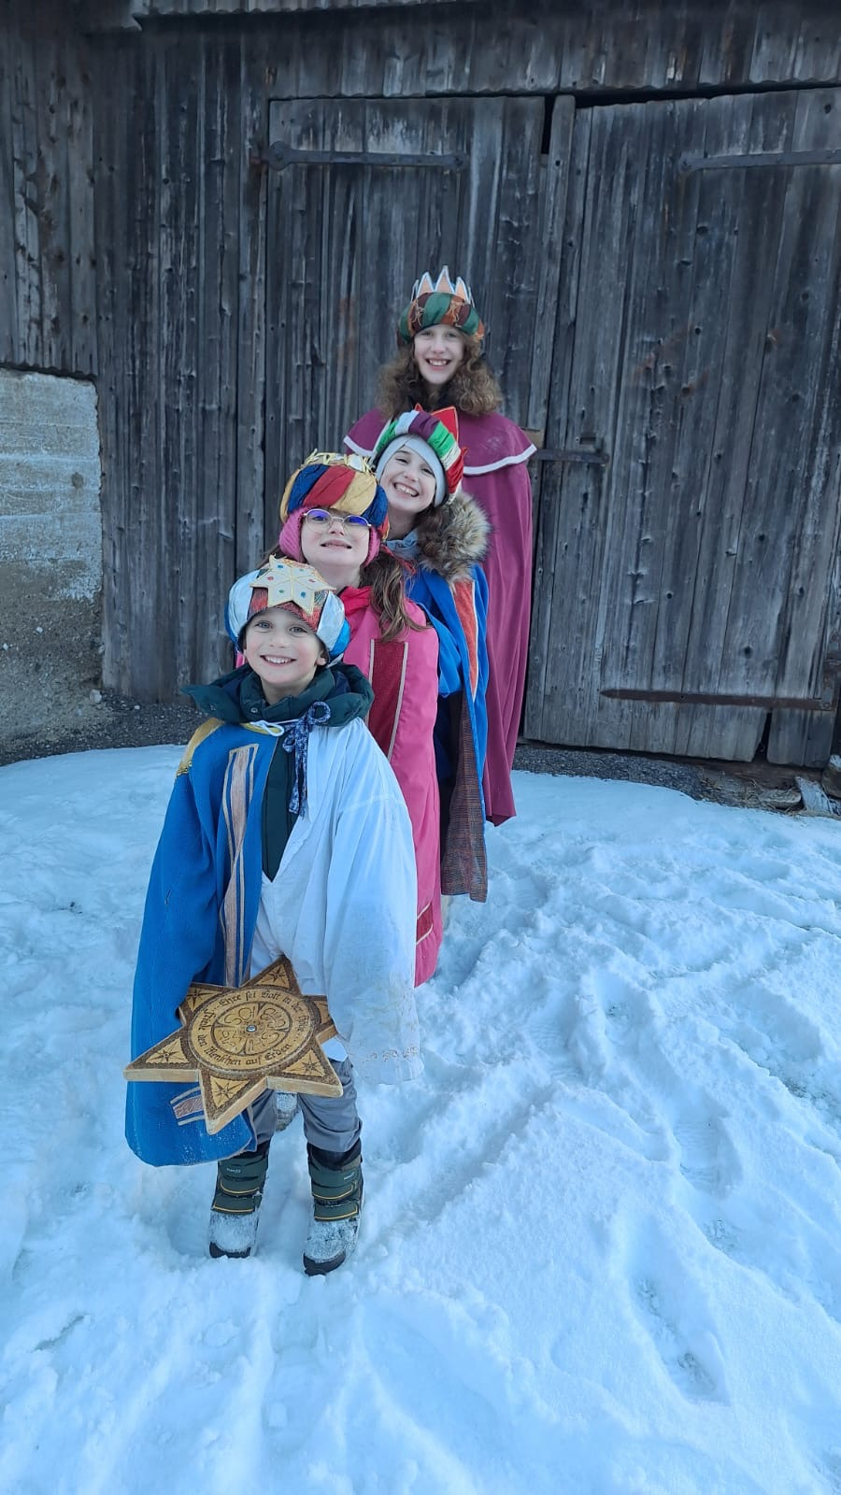
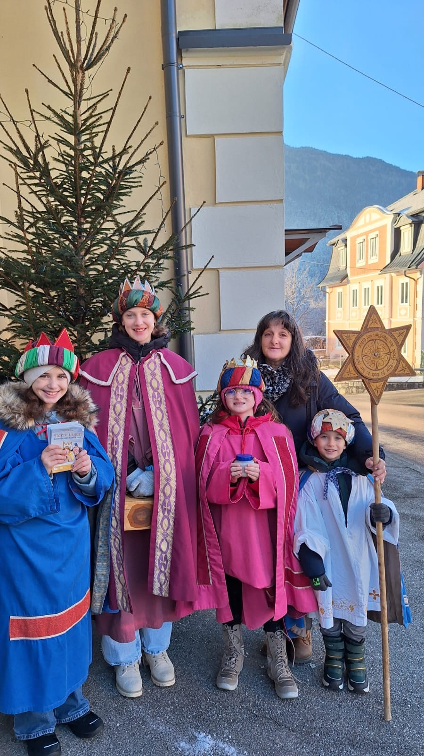
Sternsingeraktion 2026
„Siehe, das ist mein Knecht, den ich stütze; das ist mein Erwählter, an ihm finde ich Gefallen. Ich habe meinen Geist auf ihn gelegt, er bringt den Nationen das Recht. Er schreit nicht und lärmt nicht und lässt seine Stimme nicht auf der Gasse erschallen. Das geknickte Rohr zerbricht er nicht und den glimmenden Docht löscht er nicht aus; ja, er bringt wirklich das Recht“. (Aus Jesaja 42)
Gottesdienste und Andachten
Jeden Sonntag: 09.45 Uhr – Hl. Messe
Jeden 1.Sonntag/Monat: 15.00 Uhr - Hl. Messe im AHA
Jeden Dienstag: 18.00 Uhr Hl. Messe in der Erdmannsiedlung
Jeden Mittwoch: 09.00 Uhr– Hl. Messe
Jeden 1. Donnerstag/Monat: 18.00 Uhr – Hl. Messe
für neue geistliche Berufungen und für alle ehemaligen
Priester unserer Pfarrgemeinden
Jeden 3. Donnerstag/Monat: 18.00 Uhr Eucharistische Anbetung
Jeden 1.Freitag/Monat: 09.00 Uhr – Hl. Herz-Jesu Messe
mit Herz-Jesu-Litanei
Jeden 3. Freitag/Monat: 15.00 Uhr - Barmherzigkeitsstunde

Beichtmöglichkeit: … immer am 3. Donnerstag vor der eucharistischen Anbetung um 18.00 Uhr - natürlich auch an anderen Tagen möglich nach Absprache mit unserem Herrn Pfarrer.

Hl. Messen in der Hauskapelle: wenn nichts anders während des Sonntaggottesdienstes verkündet montags, donnerstags und freitags, jeweils um 08.00 Uhr.

Kreuzweg auf den Burgstall: An jedem letzten Freitag/Monat von Mai bis Oktober, jeweils um 18.00 Uhr, gehen und beten wir den Radentheiner Kreuzweg auf den Burgstall. Alle sind herzlich eingeladen mitzugehen!

Pfarrbrief: Unser Pfarrblatt liegt zur freien Entnahme in der Kirche auf mit der Bitte um eine freiwillige Spende. Wer das Nikolauswort gerne direkt nach Hause per Post erhalten möchte, kann sich in der Kanzlei für ein Abo anmelden. (Kosten: 10€/Jahr).
Für Messintentionen liegen in der Kirche Vordrucke auf, die nur ausgefüllt werden müssen. Bitte das Kuvert im Korb in der Kirche lassen oder in den Postkasten beim Pfarrhof werfen.
Nikolauswort
Nikolauswort
6
3
Ich, der HERR, habe dich aus Gerechtigkeit gerufen, ich fasse dich an der Hand. Ich schaffe und mache dich zum Bund mit dem Volk, zum Licht der Nationen, um blinde Augen zu öffnen, Gefangene aus dem Kerker zu holen und die im Dunkel sitzen, aus der Haft. (Aus Jesaja 42)

Lunetti
(mit kirchlicher Erlaubnis)
01. Mi: Radenthein 09.00 Uhr Hl. Messe
02. Do: Radenthein 19.00 Uhr Abendmahlmesse für den Pfarrverband
03. Fr: Burgstall 15.00 Uhr Kreuzweg auf den Burgstall
03. Fr: Radenthein 19.00 Uhr Karfreitagsliturgie
04. Sa: Radenthein 09.30 Uhr 24 Stunden-Anbetung des Allerheiligsten
04. Sa: Radenthein Speisensegnung 14.00 Uhr und 15.00 Uhr
05. So: Radenthein 05.00 Uhr Auferstehungsliturgie, anschl. Frühstück
05. So: Radenthein 09.45 Uhr Hl. Messe
06. Mo: Radenthein 10.00 Uhr Hl. Messe für den Pfarrverband
07. Di: Erdmannsiedlung 18.00 Uhr Hl. Messe
08. Mi: Radenthein 09.00 Uhr Hl. Messe
09. Do: Radenthein 08.00 Uhr Hl. Messe
10. Fr: Radenthein 08.00 Uhr Hl. Messe
12. So: Radenthein 09.45 Uhr Hl. Messe - Erstkommunion
13. Mo: Radenthein 08.00 Uhr Hl. Messe für alle Wohltäter
14. Di: Erdmannsiedlung 18.00 Uhr Hl. Messe
15. Mi: Radenthein 09.00 Uhr Hl. Messe
16. Do: Radenthein 08.00 Hl. Messe
16. Do: Radenthein 18.00 Uhr Eucharistische Anbetung
17. Fr: Radenthein 08.00 Uhr Hl. Messe
17. Fr: Radenthein 15.00 Uhr Barmherzigkeitsstunde
19. So: Radenthein 09.45 Uhr Hl. Messe
20. Mo: Radenthein 08.00 Uhr Hl. Messe für alle Wohltäter
21. Di: Erdmannsiedlung 18.00 Uhr Hl. Messe
22. Mi: Radenthein 19.00 Uhr Hl. Messe zu Ehren des Hl. Johannes Paul
23. Do: Radenthein 08.00 Uhr Hl. Messe
24. Fr: Radenthein 08.00 Uhr Hl. Messe
26. So: Radenthein 09.45 Uhr Hl. Messe
27. Mo: Radenthein 08.00 Uhr Hl. Messe für alle Wohltäter
28. Di: Erdmannsiedlung 18.00 Uhr Hl. Messe
29. Mi: Radenthein 09.00 Uhr Hl. Messe
30. Do: Radenthein 08.00 Uhr Hl. Messe

01. So: Radenthein 09.45 Uhr Hl. Messe, Fastensuppe, + Herwig
Mauschitz
02. Mo: Radenthein 08.00 Uhr Hl. Messe für alle Wohltäter
03. Di: Erdmannsiedlung 17.00 Uhr Hl. Messe
04. Mi: Radenthein 09.00 Uhr Hl. Messe
05. Do: Radenthein 18.00 Uhr Hl. Messe für neu geistl. Berufungen
06. FR: Radenthein 09.00 Uhr Hl. Messe mit Herz Jesu Litanei
07. Sa: Radenthein 09.30 Uhr 24 Stunden-Anbetung des Allerheiligsten
08. So: Radenthein 09.45 Uhr Hl. Messe
09. Mo: Radenthein 08.00 Uhr Hl. Messe für alle Wohltäter
10. Di: Erdmannsiedlung 17.00 Uhr Hl. Messe
11. Mi: Radenthein 09.00 Uhr Hl. Messe
12. Do: Radenthein 08.00 Uhr Hl. Messe
13. Fr: Radenthein 08.00 Uhr Hl. Messe
15. So: Radenthein 09.45 Uhr Hl. Messe + Otto Brandstätter
16. Mo: Radenthein 08.00 Uhr Hl. Messe für alle Wohltäter
17. Di: Erdmannsiedlung 17.00 Uhr Hl. Messe
18. Mi: Radenthein 09.00 Uhr Hl. Messe
19. Do: Radenthein 08.00 Uhr Hl. Messe
19. Do: Radenthein 18.00 Uhr Eucharistische Anbetung
20. Fr: Radenthein 08.00 Uhr Hl. Messe
20. Fr: Radenthein 15.00 Uhr Barmherzigkeitsstunde
22. So: 09.45 Uhr Hl. Messe
22. So: Radenthein 19.00 Uhr Hl. Messe zu Ehren des Hl. Joh. Paul II
23. Mo: Radenthein 08.00 Uhr Hl. Messe für alle Wohltäter
24. Di: Erdmannsiedlung 17.00 Uhr Hl. Messe
25. Mi: Radenthein 09.00 Uhr Hl. Messe
26. Do: Radenthein 08.00 Uhr Hl. Messe
27. Fr: Radenthein 08.00 Uhr Hl. Messe
29. So: Radenthein 09.30 Uhr Hl. Messe, Palmprozession
30. Mo: Radenthein 08.00 Uhr Hl. Messe für alle Wohltäter
31. Di: Erdmannsiedlung 18.00 Uhr Hl. Messe

31
„Er verglimmt nicht und wird nicht geknickt, bis er auf der Erde das Recht begründet hat. Auf seine Weisung warten die Inseln. So spricht Gott, der HERR, der den Himmel erschaffen hat, (...) (Aus Jesaja 42)
Gottesdienstordnung im März
Gottesdienstordnung imApril
Nikolauswort
Nikolauswort
5
4

